Jueves
16
de Septiembre

Cuarto de Primaria
Matemáticas

Componiendo y descomponiendo números

Aprendizaje esperado: Relaciona la escritura de los números con cifras y su nombre a través de su descomposición aditiva.

Énfasis: Usa el valor posicional de las cifras de un número para asociarlo a descomposiciones aditivas.

¿Qué vamos a aprender?

Este día aprenderás a revisar el valor posicional de los números para al final decir el nombre del número completo.

¿Qué hacemos?

Es muy útil ir revisando el valor posicional de los números para al final decir el nombre del número completo.

Los números están en todas partes y es importante saber leerlos y escribirlos correctamente.

A continuación, realizarás una actividad en la que tendrás que poner con números la cantidad que se indique.

Primer número es: Cinco mil doscientos uno.

Siguiente número es: Cuatro mil ochocientos tres.

Siguiente número es: Siete mil trescientos cincuenta y dos.

El siguiente número es: Nueve mil cuatrocientos ochenta y tres.

Lograste realizar la actividad con éxito, si no lo lograste observa el siguiente video en donde podrás recordar el contenido que se vio en el 3er. grado de primaria. Inícialo en el minuto 5:32 y termínalo en el minuto 11:38

- Los números y sus presentaciones.
https://www.youtube.com/watch?v=1AwlUlfBtTY&t=1328s

Recuerda que hay conocimientos fundamentales que te servirán para toda la vida.

¿Lograste recordar lo que hiciste en tercer grado? para que no te quede ninguna duda realiza el siguiente ejercicio con los números que formaste anteriormente.

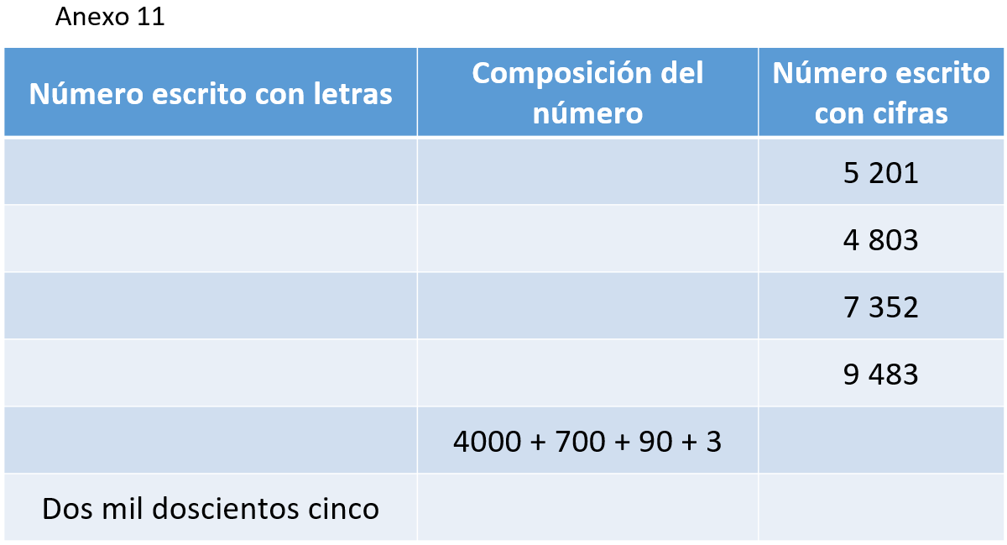

En la primera columna escribe con letra y en la segunda la suma.

¿Cómo escribes con letra 5201? Todos los números dígitos que terminan en “s”, cuando son centenas se escriben “sc” por ejemplo, doscientos, trescientos y seiscientos.

Entonces así queda. Cinco mil doscientos uno. Y la composición inicia con Cinco mil, más doscientos, más uno, es decir 5000+200+1

Resuelve la de 4803

En “cientos” siempre se va a escribir con “c”. Ya que proviene de la palabra cien o centenas.

La cantidad con letra es: Cuatro mil ochocientos tres y la composición inicia con Cuatro mil más ochocientos más tres.

Te invito a resolver la siguiente cantidad de la quinta fila de la tabla.

Pon la cantidad con letra y con cifra, de lo que resulte de la composición.

Escrito con letras serían cuatro mil setecientos noventa y tres, escrito con cifras serían 4793

Para facilitar la lectura de los números, los puedes ir agrupando de a tres, separando los millares.

En muchos países en lugar del punto decimal se usa la coma decimal, es decir, ellos separan los enteros de los decimales con una coma, por lo que es recomendable que uses la coma para no causar confusiones, es mejor separar un poco en grupo de 3 cifras las cantidades que son de 4 o más cifras.

El Reto de Hoy:

Resuelve la última que sería 2000, más 200, más 5

Aquí no hay decenas, tienes que poner un cero cuando vayas a escribir la cifra, porque si no, diría 225

Si te es posible consulta otros libros y comenta el tema con tu familia.

¡Buen trabajo!

Gracias por tu esfuerzo.

Para saber más:
Lecturas

https://www.conaliteg.sep.gob.mx/primaria.html

